Пояснительная записка
к проекту постановления мэрии города
«О внесении изменений в постановление мэрии города от 03.05.2018 № 1882»
На основании обращений муниципального казенного учреждения «Центр по защите населения и территорий от чрезвычайных ситуаций» от 27.03.2023 № 70/11-05-03/2023, комитета по управлению имуществом города от 27.03.2023 № 08-01-28-6/134, настоящим проектом постановления мэрии города предусматривается внесение изменений в постановление мэрии города от 03.05.2018 № 1882 «О Порядке организации работы в электронной системе «Электронный магазин» в части дополнения случаев, когда электронная система «Электронный магазин» может быть не использована заказчиками, а именно:
- закупки услуг по разработке проектно-сметной документации, реконструкции, модернизации, техническому обслуживанию и ремонту, включая закупку запасных частей (комплектующих) для муниципальной системы оповещения населения города;
- осуществления закупки на выполнение комплексных кадастровых работ.
Принятие данного постановления не повлечет дополнительных расходов из городского бюджета.

Заместитель мэра города,
начальник финансового управления мэрии А.В. Гуркина

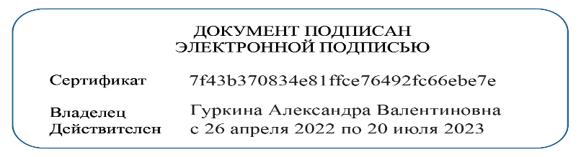
03.04.2023

Парфенова Евгения Александровна
8 (8202) 77 11 54

